PKM EDUKASI PENANGANAN HIPERTENSI DAN PENGAPURAN BAGI LANSIA DI RW 06 KELURAHAN KRAPYAK

*Kuswardani¹, Zainal Abidin², Pinkan Duan Tirani³
¹ Universitas Widya Husada Semarang
² Universitas Widya Husada Semarang
³ Universitas Widya Husada Semarang

dani2wh@gmail.com

Diterima: Direvisi: Disetujui: Dipublikasikan:

ABSTRAK
PKM ini merupakan upaya peningkatan pengetahuan dan pemahaman pada para lansia RW 06 Kelurahan Krapyak tentang penanganan hipertensi dan pengapuran sendi pada lansia. Dengan diadakannya sosialisasi dan pelatihan tersebut diharapkan para lansia RW 6 Kelurahan Krapyak paham cara mengatasi dan mencegah hipertensi dan pengapuran sendi yang sering dan sedang mereka keluhkan. PKM ini dilaksanakan dengan cara memberikan pendampingan dan melatih lansia secara langsung selama 3 bulan dan dilakukan 2 kali dalam sebulan. Metode yang digunakan mulai dari melakukan penyuluhan, diskusi, sosialisasi, dan pelatihan sampai para lansia dapat melakukan gerakan exercise yang diajarkan dengan lancar. Anggaran dan jadwal pelaksanaan pengabdian masyarakat yang diajukan sudah sangat relevan atau sesuai dengan kegiatan yang telah dilaksanakan. Rencana kegiatan program PKM ini adalah a) Pra survei lapangan, b) Persiapan alat dan bahan pelatihan, c) Persiapan metode pemahaman, d) Sosialisasi dan pelatihan gerakan exercise yang aman untuk lansia dalam upaya mencegah dan menangani hipertensi dan pengapuran pada lansia, e) Pendampingan, f) evaluasi, g) Pembuatan program berlanjutan. Berdasarkan hasil sosialisasi dan pelatihan dapat disimpulkan bila didapatkan hasil yang signifikan yaitu para lansia RW 06 Kelurahan Krapyak dari 23 lansia yang tidak tahu cara mencegah hipertensi dan pengapuran pada lansia semakin parah menjadi lebih mengerti dan terampil dalam setiap gerakan exercise yang telah diajarkan.
Kata Kunci: Penanganan, Hipertensi, Pengapuran, Lansia.

ABSTRACT
This PKM is an effort to increase knowledge and understanding among the elderly in RW 06 Krapyak Village regarding the treatment of hypertension and joint calcification in the elderly. By holding this socialization and training, it is hoped that the elderly in RW 6, Krapyak Village, will understand how to treat and prevent hypertension and joint calcification which they often complain about. This PKM is carried out by providing assistance and training to the elderly directly for 3 months and is carried out twice a month. The methods used range from counseling, discussions, socialization and training so that the elderly can carry out the exercise movements taught smoothly. The proposed budget and schedule for implementing community service are very relevant or in accordance with the activities that have been carried out. The planned activities for this PKM program are a) Pre-field survey, b) Preparation of tools and training materials, c) Preparation of understanding methods, d) Socialization and training in safe exercise movements for the elderly in an effort to prevent and treat hypertension and calcification in the elderly, e) Mentoring, f) evaluation, g) Continuous program creation. Based on the results of the socialization and training, it can be concluded that significant results were obtained, namely that the elderly of RW 06, Krapyak Village, out of 23 elderly who did not know how to prevent hypertension and calcification in the elderly from getting worse, became more understanding and skilled in every exercise movement that had been taught.

Keywords:Treatment, Hypertension, Calcification, Elderly.

PENDAHULUAN

Lansia merupakan proses dari kehidupan yang akan dialami oleh setiap orang. Seiring dengan pertambahan usia, kondisi kesehatan lansia merupakan hal yang perlu diperhatikan karena adanya perubahan baik secara fisik, psikis dan metal yang bersifat fisiologis. Prevaliensi penyakit pada lansia mengalami peningkatan dari waktu ke waktu. Hal ini dikarenakan kerentanan terhadap penyakit dan disabilitas meningkat seiring dengan bertambahnya usia (Jayanti et al., 2022). Penurunan kondisi fisik lansia menjadi salah satu hal yang akan nampak dari setiap manusia seperti penurunan tinggi badan, berat badan dan kekuatan otot (Sirey et al., 2005). Problem yang terkadang muncul pada lansia adalah kemunduran fungsi tubuh seperti penurunan kapasitas fisik dengan tanda penurunan massa otot dan kekuatan, penurunan denyut jantung maksimal, peningkatan lemak yang ada dalam tubuh juga dengan penurunan fungsi otak atau kognitif. Kondisi gerak dan fungsi yang paling nampak pada lansia adalah kondisi dimana lansia merasakan nyeri serta gangguan gerak pada sendi (Budhyanti et al., 2021).
Lanjut Usia yang biasa di singkat dengan lansia merupakan manusia hidup yang berumur lebih dari 60 tahun (Indrawati, 2016). Indonesia diprediksi akan masuk kelompok negara populasi menua atau ageing society. Berdasarkan riset lembaga Badan Pusat Statistik (BPS) mengatakan apabila presentase warga pada tahun 2050 yang berumur lebih dari 65 tahun diperkirakan bertambah sebanyak 25 persen, dari tahun 2019 orang 25.000.000 bertambah menjadi 80.000.000 warga negara pada 2050. (Badan Pusat Statistik, 2019). Negara akan termasuk kelompok populasi menua apabila jumlah penduduk lansianya yang berumur 60 tahun lebih dari 10 persen total dari seluruh populasi. Hal ini menunjukkan bahwa tingkat penduduk di Indonesia bertambah dengan adanya usia lansia yang akhirnya menyebabkan tingkat ekonomi negara akan berkurang dan beban ekonomi juga bertambah (Ika, 2021).
Lansia sering mengalami penurunan fungsi imun tubuh termasuk penurunan fungsi jantung yang salah satu penyakitnya yaitu hipertensi (Kikawada & Tsuyusaki, 2020). Selain itu pada usia lansia berpotensi mengalami pengapuran sendi yaitu sekitar 80% akan mengalami keterbatasan pergerakan dan 20% tidak mampu melakukan kegiatan sehari-hari. Sejalan dengan proses menua, serat otot menyusut, kekuatan otot melemah karena massa otot berkurang. Pengapuran sendi sering di rasakan terutama diarea lutut bahkan sendi lainnya. Rasa nyeri ini akan membuat beberapa orang tidak berani beraktivitas maupun bergerak, hal tersebut mengakibatkan kualitas hidup lansia mengalami penurunan. Sedangkan kekakukan sendi mengakibatkan penurunan aktivitas serta imobilisasi jangka panjang pada lansia, terbatasnya pergerakan yang dilakukan, dan sedikitnya penggunaan sendi sehingga dapat memperburuk keadaan sistem muskuloskeletal (Rohmawati & Supriyanti, 2023).
Hipertensi merupakan suatu kondisi medis yang kronis dimana tekanan darah meningkat di atas tekanan darah normal. Hipertensi merupakan the silent disease atau disebut juga dengan siluman pembunuh karena seseorang tidak mengetahui jika dirinya mengalami peningkatan tekanan darah, baik secara lambat maupun mendadak sebelum memeriksakan tekanan darahnya. Diagnosis hipertensi ditegakkan apabila didapatkan tekanan darah sistolik (TDS) ≥140 mmHg dan atau tekanan darah diastolik (TDD) ≥ 90 mmH. World Health Organization (WHO) juga menyatakan bahwa prevalensi penderita hipertensi terus terjadi peningkatan sebanyak 839 juta kasus penderita hipertensi pada tahun 2012 dan diperkirakan akan meningkat pada tahun 2025 menjadi 1,5 miliar atau sekitar 29 % dari total penduduk di seluruh dunia. Kenaikan kasus hipertensi banyak terjadi khususnya di negara berkembang seperti Indonesia sekitar (Machus et al., 2020).
Tahun 2010-2035 di proyeksikan penduduk Indonesia akan memasuki periode lansia (ageing) pada tahun 2020 yang 10% dari penduduknya berusia lebih dari 60 tahun. Meningkatnya jumlah lansia mengakibatkan munculnya permasalahan kesehatan karena rentannya lansia terhadap penyakit. Diantara berbagai keluhan kesehatan lansia, yang paling tinggi adalah peradangan sendi, hipertensi, hipotensi, diabetes, asam urat, serta efek penyakit kronis (32,99%). Dari data Riskesdas (Riset kesehatan dasar 2018), prevalensi penyakit sendi di Indonesia tercatat sekitar 7,3% dan osteoarthritis (OA) atau radang sendi merupakan penyakit sendi yang umum terjadi atau dikenal sebagai penyakit degeneratif. Osteoartritis merupakan penyakit sendi degeneratif yang berhubungan dengan rusaknya kartilago sendi, tulang vertebra, panggul, lutut serta pergelangan kaki (Syarif et al., 2020).
Sedangkan pengapuran sendi atau sering di sebut Osteoarthritis pada sendi besar dan rheumatoid arthritis pada sendi kecil merupakan penyakit sendi degeneratif yang menyerang tulang rawan sendi. Hal ini terjadi berkaitan dengan penuaan dan cenderung memengaruhi persendian yang mengalami tekanan terus menerus (WHO, 2015). Pengapuran sendi memiliki sifat kronis dan progresif, kebanyakan dari penderita pengapuran sendi merasa terganggu pada aktivitas sehari-hari karena merasakan nyeri hebat bahkan mengalami kecacatan (Devita Intania Putri Gunadi et al., 2022).
Peradangan sendi merupakan penyakit persendian yang kasusnya paling umum dijumpai pada lansia, suatu penyakit kerusakan tulang rawan sendi yang berkembang lambat dan tidak diketahui penyebabnya, meskipun terdapat beberapa faktor resiko yang berperan. Keadaan ini berkaitan dengan usia lanjut. Berdasarkan keberadaan nyeri akibat pengapuran sendi ini, lansia yang menderita kemudian membatasi pergerakan pada bagian yang nyeri sehingga luas gerak sendi ke semua arah berkurang. Bila gerakan pasif lebih dominan dari pada gerakan aktif dapat menyebabkan kekakuan dan gangguan pada otot sendi (Wahyuningsih et al., 2020).
Permasalahan lansia di Rw 06 Kelurahan Krapyak adalah Sekitar 20 an lansia semua mengeluhkan adanya penyakit hipertensi dan nyeri gerak karena adanya pengapuran sendi. Dan sesuai informasi dari kader posyandu lansia bahwa para lansia dalam kesehariannya dilaporkan kurang melakukan pergerakan fisik yang cukup atau dalam kondisi tidak aktif.
Kondisi dan potensi mitra pengabdian masyarakat pada kali ini di temukan mayoritas lansia adalah pensiunan dengan tingkat pendidikan rata rata di bawah SLTA. Dan sebagian besar lansia di Rw 06 masih memiliki tingkat kesehatan yang memadai walaupun menderita hipertensi dan pengapuran sendi, sehingga mempunyai potensi yang mendukung bagi pelaksanaan PKM ini.
Kegiatan Pengabdian kepada masyarakat ini dilaksanakan dengan tujuan untuk memberi pemahaman dan pelatihan cara mengatasi maslah hipertensi dan memperparah pengapuran sendi yang diderita oleh para lansia di rw 06 kelurahan Krapyak, sehingga untuk mempertahankan kesehatan para lansia di sana perlu adanya upaya-upaya baik yang bersifat perawatan, pengobatan, pola hidup sehat dan juga upaya lain seperti senam. Kegiatan PKM edukasi penanganan hipertensi dan pengapuran bagi lansia di rw 06 kelurahan Krapyak bertujuan memberi pengetehuan ke lansia pentingnya beraktivitas, salah satunya dengan bergerak secara aktif atau bisa disebut senam yang aman untuk lansia. Semua jenis senam dan aktifitas dengan olahraga ringan sangat bermanfaat untuk menghambat proses degeneratif atau proses penuaan. Beberapa contoh olahraga yang dapat dilakukan oleh lansia yaitu jalan kaki, olahraga yang bersifat reaktif dan senam di mana senam bermanfaat untuk menghindari peroses pengapuran dan hipertensi karena dapat memperlancar metabolisme dalam tubuh.
Hasil pengabdian masyarakat ini juga diharapkan dapat berpotensi memberi manfaat kepada berbagai pihak, antara lain memberikan kontribusi untuk lebih menumbuhkan kesadaran para lansia untuk selalu menjaga kesehatan dengan cara beraktivitas senam ringan yang aman untuk mencegah hipertensi dan mengurangi nyeri akibat pengapuran sendi pada lansia.

METODE

“PKM edukasi penanganan hipertensi dan pengapuran bagi lansia di Rw 06 kelurahan Krapyak” dilakukan melalui beberapa tahapan sebagai berikut:
- Pembukaan dan Ceramah
Metode ini dipilih untuk menyampaikan teori dan konsep gerakan exercise yang aman dan mudah dipahami oleh para lansia Rw 06 kelurahan Krapyak mulai dari pembukaan dan penyuluhan tentang cara penanganan hipertensi dan pengapuran bagi para lansia di Rw 06 kelurahan Krapyak.
- Pengabdian masyarakat
Panitia dalam proses pengabdian kepada masyarakat mengenai “PKM edukasi penanganan hipertensi dan pengapuran bagi lansia di Rw 06 kelurahan Krapyak melakukan penyuluhan dan pelatihan strategi cara penangan hipertensi dan pengapuran bagi lansia yang aman dan mudah dilakukan. Selain itu panitia juga melakuan pemeriksaan tekanan darah para lansia. Metode pengabdian ini yaitu menggunakan cara penyampaian materi dengan power point, pembagian brosur dan pelatihan gerakan exercise yang aman dan mudah dilakukan oleh para lansia untuk mencegah terjadinya hipertensi dan menjaga pengapuran sendi agar tidak bertambah parah. Penyampaian materi dilakukan secara langsung, agar pada peserta pelatihan dapat berinteraksi langsung dengan pemateri.
- Diskusi
Pada metode ini panitia akan melakukan kajian terhadap kendala-kendala yang dialami oleh kader lansia dan para lansia Rw 06 kelurahan Krapyak, mengenai pelaksanaan latihan gerak exercise pada para lansia. Dan mengadakan sesi tanya jawab terhadap peserta penyuluhan tentang masalah yang dialami setiap individu.
- Role Play
Metode ini dilakukan dengan peserta dan pembicara secara bersamaan, yang dilakukan selama kegitan berlangsung. Bila ada kurang pemahaman tentang cara penanganan hipertensi dan pengapuran sendi pada lansia, maka narasumber akan menjelaskan dengan lebih detail.
- Evaluasi
Metode ini dilakukan untuk mengevaluasi mengenai manfaat apa yang dirasakan oleh kader lansia dan para lansia itu sendiri setelah program penyuluhan dan pelatihan cara penanganan hipertensi dan pengapuran sendi pada lansia Rw 06 kelurahan Krapyak dilaksanakan.
- Metode Pendampingan
Metode pendampingan dilakukan untuk memastikan pemahaman pada kader dan para lansia di Rw 06 kelurahan Krapyak tentang cara penanganan hipertensi dan pengapuran sendi pada lansia.
Prosedur kerja yang dilakukan pada saat pengabdian kepada masyarakat antara lain:
- Pengusul melakukan pengambilan data berupa survey lapangan yang mendukung untuk dilakukan pengabdian kepada masyarakat agar tepat
- koordinasi dan izin melakukan kegiatan program kemitraan masyarakat dan pengabdian masyarakat ini.
- Menghubungi ketua kader posyandu setempat untuk koordinasi dan izin melakukan kegiatan program kemitraan masyarakat dan pengabdian masyarakat ini.
- Pengurusan administrasi (surat menyurat).
- Persiapan alat dan bahan serta akomodasi.
- Persiapan untuk kegiatan pengabdian pada lansia.
- Pelaksanaan PKM edukasi penanganan hipertensi dan pengapuran bagi lansia di Rw 06 kelurahan Krapyak.
- Pelatihan gerak exercise yang aman untuk mencegah terjadinya hipertensi dan mengurangi nyeri sendi akibat pengapuran sendi pada lansia di Rw 06 Kelurahan Krapyak.

HASIL DAN P EMBAHASAN

Kegiatan I (Penyuluhan dan pembagian brosur tentang edukasi penanganan hipertensi dan pengapuran bagi lansia di Rw 06 kelurahan Krapyak).
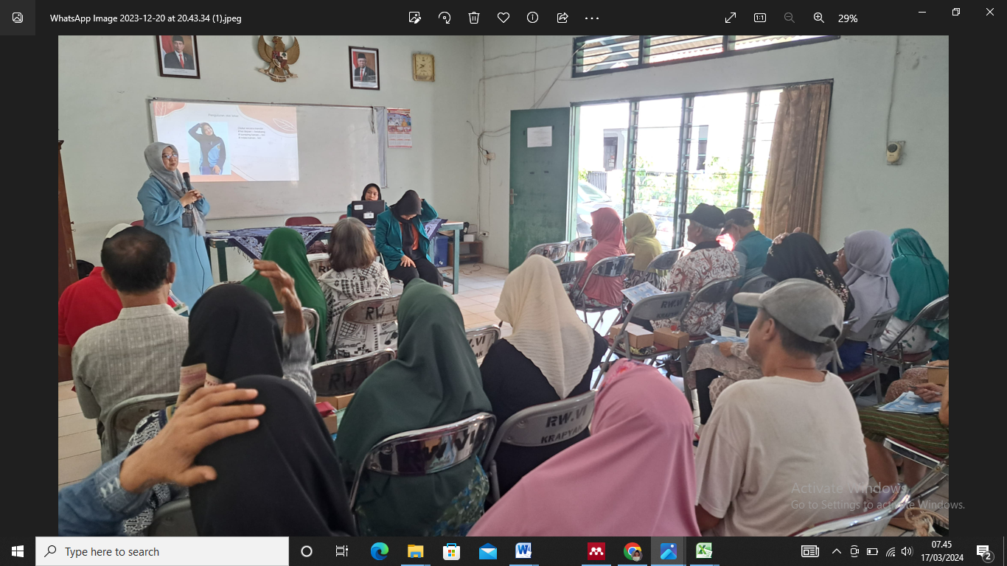
Gambar 1. Penyuluhan

Penyuluhan dilakukan oleh Tim pelaksana pengabdian masyarakat, tim pelaksanaan pengabdian terdiri dari dua dosen dan 1 mahasiswi Fisioterapi. Yang menghadiri kegiatan tersebut adalah 3 ibu kader posyandu lansia dan para lansia berjumlah 20 orang. Hasil Penyuluhan dan pembagian brosur tentang edukasi penanganan hipertensi dan pengapuran bagi lansia di Rw 06 kelurahan Krapyak yang dihadiri oleh 23 orang tersebut, mereka tidak paham mengenai cara mencegah terjadinya hipertensi dan penanganan nyeri akibat pengapuran sendi menjadi paham dan mengerti cara mencegah terjadinya hipertensi dan penanganan nyeri akibat pengapuran sendi. Sebelum penyuluhan para lansia sama sekali tidak paham cara ngatasi hipertensi yang di deritanya selain dengan konsumsi obat sebanyak 18 orang, dan cukup paham ada 5 orang. Setelah penyuluhan dilakukan semua peserta menjadi lebih paham dan mengerti mengenai cara mengatasi hipertensi dan keluhan pengapuran sendi pada lansia. hasil dari penyuluhan ini dapat dilihat sebagai berikut:

Tabel 1. Hasil Penyuluhan

Tingkat Pemahaman
 | Kategori | Sebelum | Sesudah
Cara mencegah hipertensi kambuh | Tidak | 18 orang
Cara mencegah hipertensi kambuh | Kurang | 5 orang
Cara mencegah hipertensi kambuh | Paham |  | 23 orang
Cara exercise mengurangi probelamatika pengapuran sendi | Tidak | 23 orang
Cara exercise mengurangi probelamatika pengapuran sendi | Kurang
Cara exercise mengurangi probelamatika pengapuran sendi | Paham |  | 23 orang

Hipertensi adalah faktor risiko ketiga terbesar yang menyebabkan kematian dini, terjadinya gagal jantung serta penyakit gangguan otak. Hipertensi dikenal sebagai the killer disease dan the heteregeneous group of disease. Penyakit ini telah menjadi masalah utama dalam kesehatan masyarakat di Indonesia dan beberapa negara di dunia. Diperkirakan ± 80% kenaikan kasus hipertensi dari 639 juta pada tahun 2000 akan terjadi di negara berkembang pada tahun 2025. Hipertensi dapat menyerang siapa saja dari berbagai kelompok umur, sosial dan ekonomi. Dengan bertambahnya umur, risiko terkena hipertensi menjadi lebih besar, hal tersebut disebabkan oleh perubahan struktur pada pembuluh darah besar, sehingga lumen menjadi lebih sempit dan dinding pembuluh darah menjadi lebih kaku, sebagai akibatnya tekanan darah sistolik meningkat. Beberapa anjuran dalam upaya penurunan tekanan darah melalui modifikasi gaya hidup yaitu dengan penurunan berat badan, penerapan perencanaan makan dengan dietaryapproaches to stop hypertension (DASH), pembatasan asupan garam NaCl, membatasi asupan alcohol dan olah raga teratur mencakup berjalan, jogging, bersepeda, dan berenang setidaknya 30 menit per hari (Fitrisia et al., 2019).

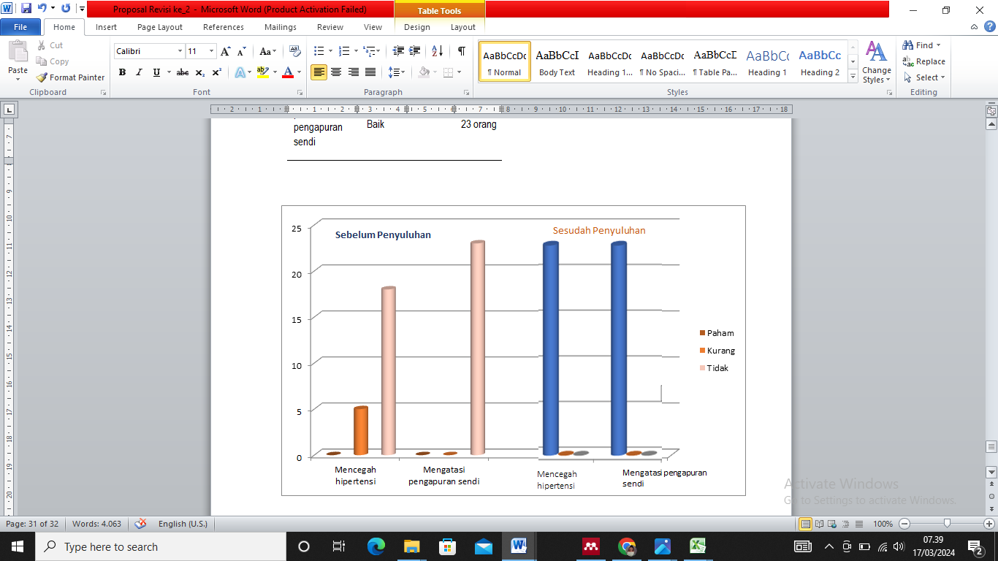
Gambar 2. Hasil Setelah Penyuluhan
Kegiatan II (Pelatihan cara melakukan exercise untuk mengatasi hipertensi dan peradangan sendi pada para lansia Rw 06 kelurahan Krapyak).

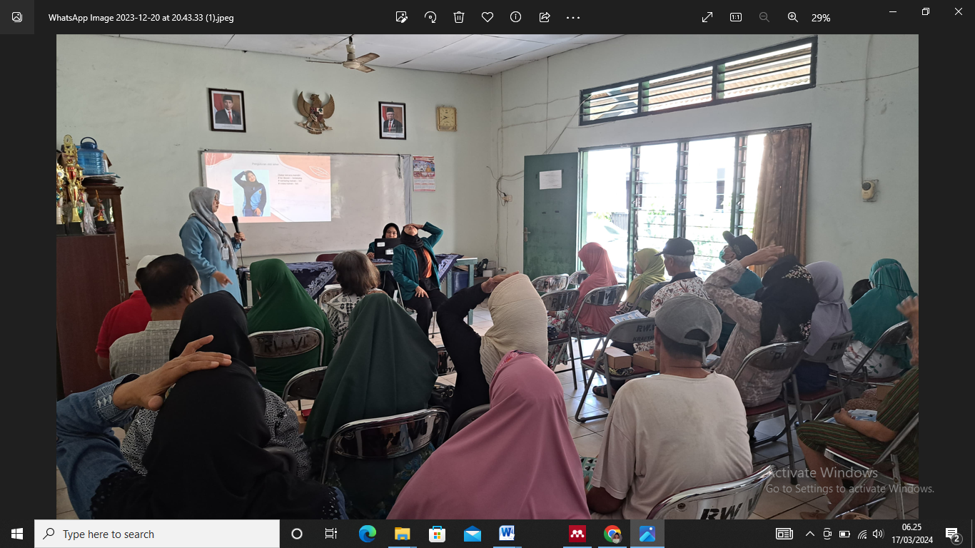
Gambar 3. Pelatihan
Pelatihan gerakan exercise untuk mengatasi hipertensi dan pengapuran sendi yang awalnya mereka tidak tahu cara melakukan gerakan olah raga yang aman bagi lansia menjadi total semua peserta 23 orang menjadi bisa dan dapat melakukan gerakkan tersebut, karena dapat di lakukan dengan posisi duduk. Gerakkan tersebut dapat dilakukan sesering mungkin pada saat senggang atau bangun tidur dengan duduk di tepi bed. Adapun hasil pelatihan dapat dilihat pada tabel di bawah:

Tabel 2. Hasil Pelatihan

Tingkat Pemahaman
 | Kategori | Sebelum | Sesudah
Gerakan exercise pada lansia | Tidak | 23 orang
Gerakan exercise pada lansia | Kurang
Gerakan exercise pada lansia | Sangat Bisa |  | 23 orang

Exercise yang dilakukan secara rutin akan menyebabkan tubuh seseorang mengeluarkan hormon endorpin yang menyebabkan tubuh menjadi lebih tenang dan mengurangi perasaan stress dimana penurunan tersebut akan menstimulasi kerja saraf perifer terutama saraf parasimpatis yang menyebabkan terjadinya vasodilatasi pembuluh darah sehingga tekanan darah sistolik turun dan lebih terkendali. Ini menunjukkan bahwa dengan aktiv bergerak atau oleh raga dapat menurunkan tekanan darah sistolik pada lansia penderita hipertensi karena olah raga dapat melebarkan pembuluh darah sehingga sirkulasi darah menjadi lancar (Astuti, 2021), dan dengan olah raga tersebut sendi akan tetap lentur dan juga memperkuat otot ligamen yang menstabilkan sendi. Kapasitas konsentrasi exercise dengan olah raga dapat meregangkan sendi dan menguatkan otot, karena otot-otot itulah yang membantu sendi untuk menopang tubuh, sehingga dapat mengurangi nyeri akibat peradangan sendi (Marsiami et al., 2023).

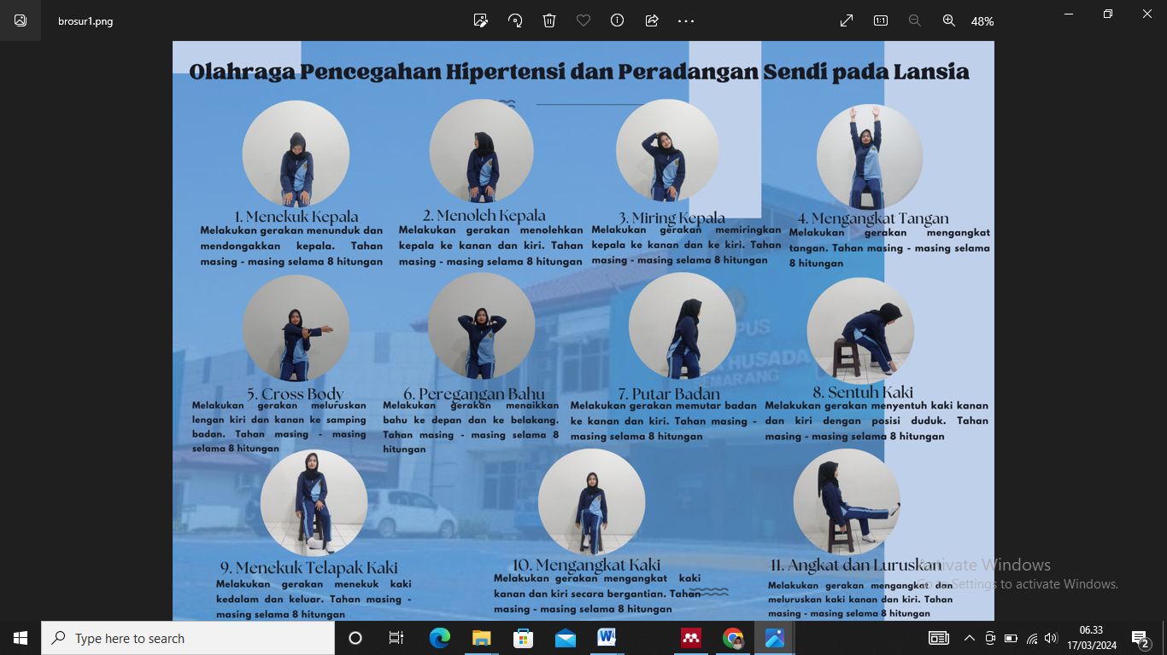
Gambar 3. Brosur Olah Raga

Kegiatan III Evaluasi.
Dilakukan evaluasi oleh tim pelaksana pengabdian masyarakat, dengan melakukan pendampingan dan memonitor pelaksanaan kegiatan pengabdian kepada masyarakat tentang PKM edukasi penanganan hipertensi dan pengapuran bagi lansia di Rw 06 kelurahan Krapyak selama 3 bulan dari bulan November 2023 sampai bulan Februari 2024. Pelaksanaan kegiatan monitoring dan evaluasi dilakukan 1 kali dalam 1 bulan. Dan adapun hasil evaluasi di dapatkan:
- Sosialisasi :
- Kegiatan penyuluhan PKM edukasi penanganan hipertensi dan pengapuran bagi lansia di Rw 06 kelurahan Krapyak sangat di minati oleh peserta.
- Adanya peningkatan pengetahuan para kader posyandu lansia dan lansia itu sendiri tentang cara mencegah kambuhnya hipertensi dan pengurangan nyeri serta kekakuan sendi akibat pengapuran sendi pada lansia.
- Adanya peningkatan pengetahuan bagi para lansia tentang cara mencegah kambuhnya hipertensi dan pengurangan nyeri serta kekakuan sendi akibat pengapuran sendi pada lansia.
- Pelatihan :
- Kegiatan Pelatihan olah raga ringan yang aman untuk lansia untuk mencegah kambuhnya hipertensi dan pengurangan nyeri serta kekakuan sendi akibat pengapuran sendi pada lansia sangat di minati oleh peserta.
- Adanya peningkatan pengetahuan para kader posyandu lansia dan lansia itu sendiri tentang gerakan gerakan olah raga yang aman dilakukan oleh para lansia.

SIMPULAN
Berdasarkan hasil kegiatan penyuluhan dan pelatihan tentang cara penanganan hipertensi dan pengapuran bagi lansia di Rw 06 kelurahan Krapyak merupakan langkah awal untuk memberi pemahaman dan pelatihan pada lansia bahwa dengan rutin melakukan olah raga ringan yang aman yang diajarkan akan dapat mencegah kambuhnya hipertensi dan dapat mengurangi keluhan nyeri, kekakuan sendi akibat pengapuran sendi, dengan pengabdian masyarakat ini ternyata para lansia sangat antusias mengikuti dan terlihat hasilnya para lansia pada saat dilakukan pengecekan tekanan darah meraka dalam kondisi normal dan sehat.

DAFTAR PUSTAKA
Astuti, Y. (2021). Pengaruh Senam Ergonomi Terhadap Penurunan Tekanan Darah Pada Lansia Dengan Hipertensi. Jurnal Medika Hutama, Vol. 2 No. 04 Juli (2021): Jurnal Medika Hutama, 1263–1269. http://jurnalmedikahutama.com/index.php/JMH/article/view/643/455
Budhyanti, W., Anggiat, L., & Juwita, C. P. (2021). Managing Arthritis Joint Pain and Hypertension in Elderly With Health Education Video. INSPIREE: Indonesian Sport Innovation Review, 2(2), 126–135. https://doi.org/10.53905/inspiree.v2i2.42
Devita Intania Putri Gunadi, Kurniawati Tandiyo, D., & Hastami, Y. (2022). Hubungan Antara Tingkat Aktivitas Fisik Dengan Derajat Nyeri Pada Pasien Osteoarthritis Lutut di RS UNS. Plexus Medical Journal, 1(1), 10–17. https://doi.org/10.20961/plexus.v1i1.6
Fitrisia, C. A., Khambri, D., Utama, B. I., & Muhammad, S. (2019). Upaya Pencegahan Hipertensi Hipertensi. Journal of Chemical Information and Modeling, 53(9), 1689–1699.
Ika, N. (2021). Hak Ekonomi dan Sosial Pada Lansia di Indonesia. Universitas 17 Agustus 1945 Surabaya, 310–320.
Indrawati, sayeti endang. (2016). State responsibility. Routledge Handbook of the Law of Armed Conflict, 506–519. https://doi.org/10.4337/9781789903621.state.responsibility
Jayanti, T. N., Sulaeman, A., Rokayah, C., & Nurinda, J. (2022). Pencegahan Dan Pengendalian Hipertensi Pada Lansia Di Kampung Kb Desa Cibiru Wetan. Jurnal Peduli Masyarakat, 4(4), 793–798. http://jurnal.globalhealthsciencegroup.com/index.php/JPM
Katjasungkana, N. (2019). Mengenal Hak Dasar Lansia. Asosiasi LBH APIK Indonesia, 1–54.
Kikawada, R., & Tsuyusaki, T. (2020). Characteristics of hypertension in the elderly. Nippon Rinsho. Japanese Journal of Clinical Medicine, 50 Suppl(2), 337–343.
Machus, A. L., ANggraeni, A., Indriyani, D., Anggraini, D. S., Putra, D. P., & Rahmawati, D. (2020). Pengobatan Hipertensi dengan Memperbaiki Pola Hidup Dalam Upaya Pencegahan Meningkatnya Tekanan Darah. Journal of Science, Technology, and Entrepreneurship, 2(NO.2), 51–56. halhttp://www.ejournal.umbandung.ac.id/index.php/JSTE
Marsiami, A. S., Sari, I. F., Fahrudiana, F., & W, W. D. (2023). Manfaat Senam Rematik pada Lansia yang Mengalami Rheumatoid Arthritis. Indonesian Journal of Health Development, 5(1), 1–8. https://ijhd.upnvj.ac.id/index.php/ijhd/article/view/111/71
Putri, A. M. (2022). Peran Panti Sosial Dalam Penanganan Lanjut Usia Terlantar Di Propinsi Banten (Studi Kasus UPTD Balai Perlindungan Sosial pada Dinas Sosial Propinsi Banten Cipocok Jaya Serang). Universitas Islam Negeri Syarif Hidayatullah Jakarta, 134. https://repository.uinjkt.ac.id/dspace/handle/123456789/60449
Rohmawati, A., & Supriyanti, E. (2023). PKM pada Kelompok Lansia untuk Meningkatkan Kemampuan Pergerakan Community Service for Elderly Groups to Increase Mobility. Prosiding Seminar Nasional Hasil-Hasil Penelitian Dan Pengabdian Masyarakat, 5(1), 6–13.
Syarif, U. I. N., Jakarta, H., Nasution, S. H., Farmasi, P. S., & Kesehatan, F. I. (2020). Hipertensi Di Rumah Sakit Dengan Metode Sistematic Literature Review Hipertensi Di Rumah Sakit Dengan Metode.
Wahid, A. (2020). Terhadap Pemenuhan Hak Yang Dimiliki Lanjut Usia (Lansia) Ditinjau Dari Undang- Undang Republik Indonesia Nomor 13 Tahun 1998 Tentang Kesejahteraan Lanjut Usia (Lansia) Dalam Perspektif Hak Asasi Manusia. JOM Fakultas Hukum Universitas Riau, 02(March), 1–9.
Wahyuningsih, S., Erwin, E., & Nurchayati, S. (2020). Pengaruh Senam Rematik Terhadap Intensitas Nyeri Sendi Pada Penderita Osteoarthritis. Jurnal Ners Indonesia, 11(1), 16. https://doi.org/10.31258/jni.11.1.16-24

